附圖一
1.系爭專利第1圖為立體圖：

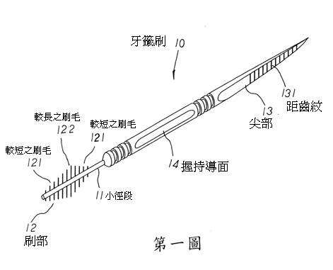

2.系爭專利第3圖為立體圖：

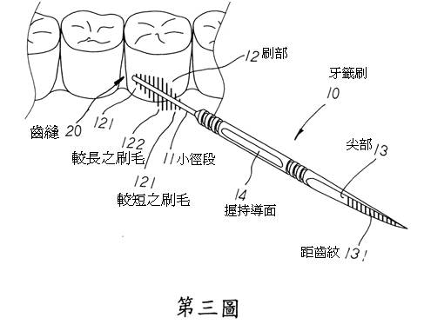

附圖二
系爭產品

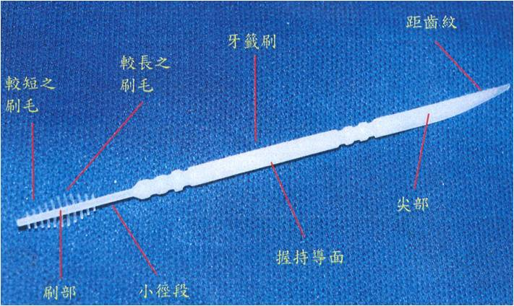

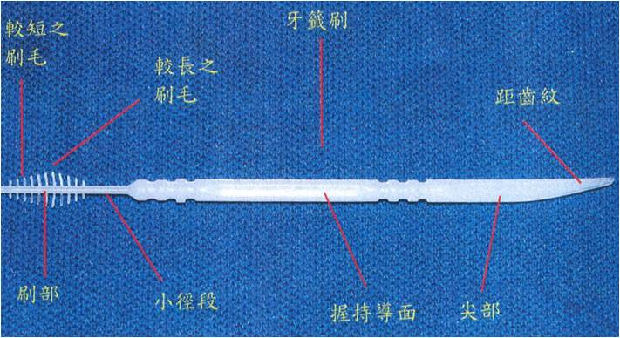

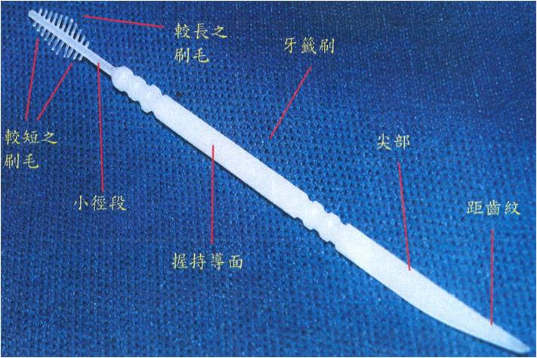

附圖三
被證1之第三圖牙籤刷(及其捏持部)之實施例部分態樣範例

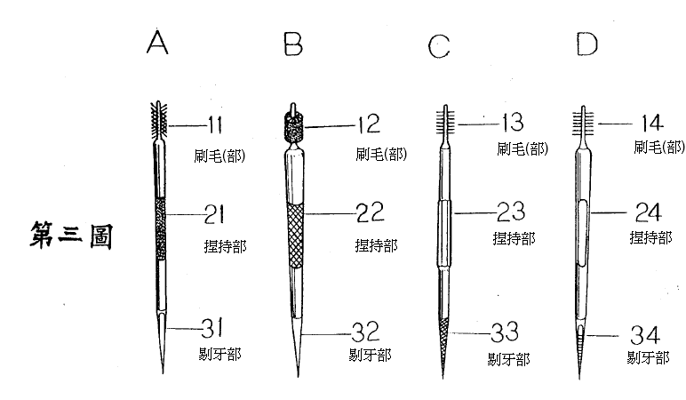

附圖四
被證2之第一圖立體分解圖
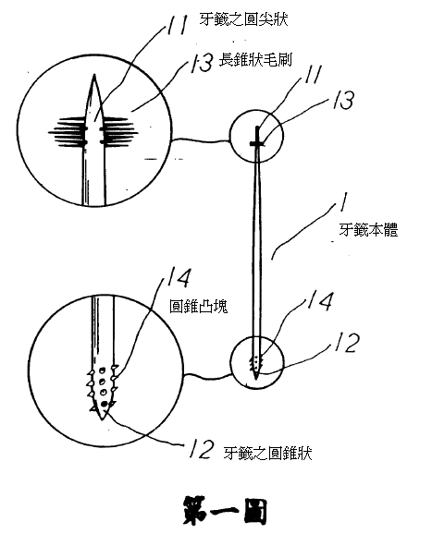

附圖五
被證3之第一圖係結構立體及局部放大圖
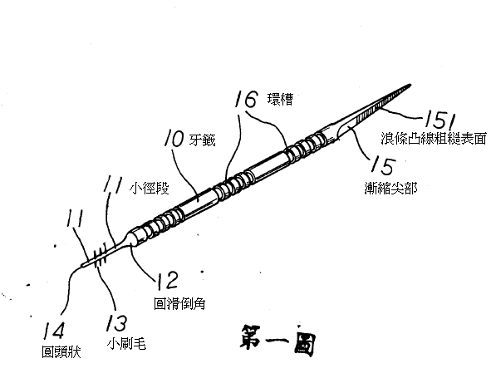

附圖六
被證4之第1圖立體斜視圖及第2圖側視圖

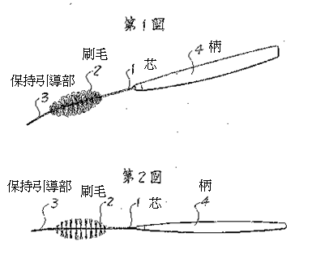

附圖七
被證5之第1圖立體斜視圖及第2圖側視圖

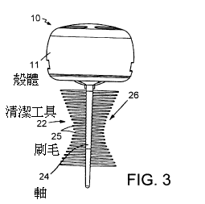

附圖八
被證6之第1圖立體圖

附圖九
被證8之第4圖牙線棒之立體圖

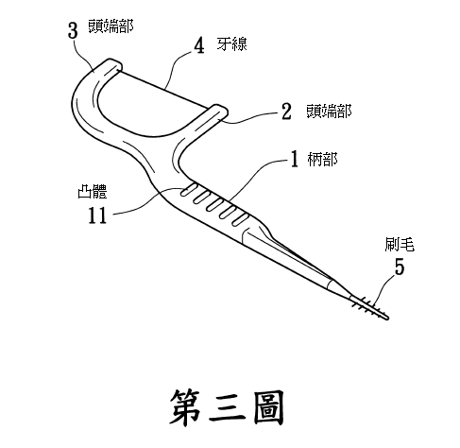

附圖十
被證9之第1圖牙間刷的側視圖

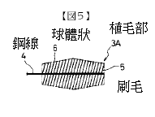

附圖十一
被證10之第1圖立體分解圖



